
"Салық өтініштерінің нысандарын бекіту туралы" Қазақстан Республикасы Қаржы министрінің 2018 жылғы 12 ақпандағы № 160 бұйрығына өзгерістер енгізу туралы
Күшін жойған
Қазақстан Республикасы Премьер-Министрінің орынбасары - Қаржы министрінің 2023 жылғы 22 қарашадағы № 1217 бұйрығы. Қазақстан Республикасының Әділет министрлігінде 2023 жылғы 24 қарашада № 33674 болып тіркелді. Күші жойылды - Қазақстан Республикасы Қаржы министрінің 2025 жылғы 28 қазандағы № 640 бұйрығымен.
Ескерту. Бұйрықтың күші жойылды – ҚР Қаржы министрінің 28.10.2025 № 640 (01.01.2026 бастап қолданысқа енгізіледі) бұйрығымен.
БҰЙЫРАМЫН:
1. "Салық өтініштерінің нысандарын бекіту туралы" Қазақстан Республикасы Қаржы министрінің 2018 жылғы 12 ақпандағы № 160 бұйрығына (Нормативтік құқықтық актілерді мемлекеттік тіркеу тізілімінде № 16425 болып тіркелген) мынадай өзгерістер енгізілсін:
көрсетілген бұйрыққа 3 және 15-қосымшалар осы бұйрыққа 1 және 2-қосымшаларға сәйкес жаңа редакцияда жазылсын.
2. Қазақстан Республикасы Қаржы министрлігінің Мемлекеттік кірістер комитеті Қазақстан Республикасының заңнамасында белгіленген тәртіппен:
1) осы бұйрықтың Қазақстан Республикасының Әділет министрлігінде мемлекеттік тіркелуін;
2) осы бұйрықты Қазақстан Республикасы Қаржы министрлігінің интернет-ресурсында орналастырылуын;
3) осы бұйрық Қазақстан Республикасының Әділет министрлігінде мемлекеттік тіркелгеннен кейін он жұмыс күні ішінде Қазақстан Республикасы Қаржы министрлігінің Заң қызметі департаментіне осы тармақтың 1) және 2) тармақшаларында көзделген іс-шаралардың орындалуы туралы мәліметтерді ұсынуды қамтамасыз етсін.
3. Осы бұйрық алғашқы ресми жарияланған күнінен кейін күнтізбелік он күн өткен соң қолданысқа енгізіледі.
Қазақстан Республикасы  Премьер-Министрінің орынбасары -  Қаржы министрі | Е. Жамаубаев
Қазақстан Республикасы
Премьер-Министрінің
орынбасары -
Қаржы министрі
2023 жылғы 22 қарашадағы
№ 1217 бұйрығына
1-қосымша
Қазақстан Республикасы
Қаржы министрінің
2018 жылғы 12 ақпандағы
№ 160 бұйрығына
3-қосымша
нысан

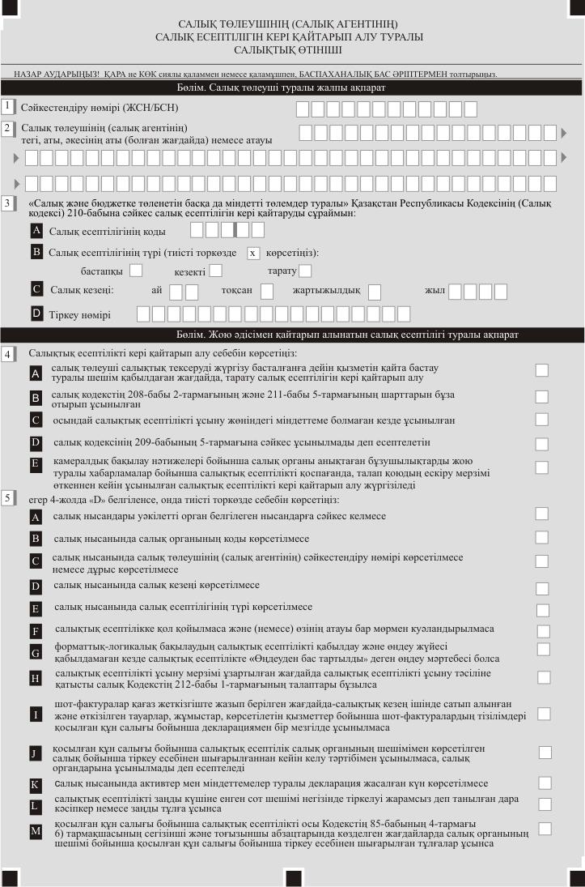

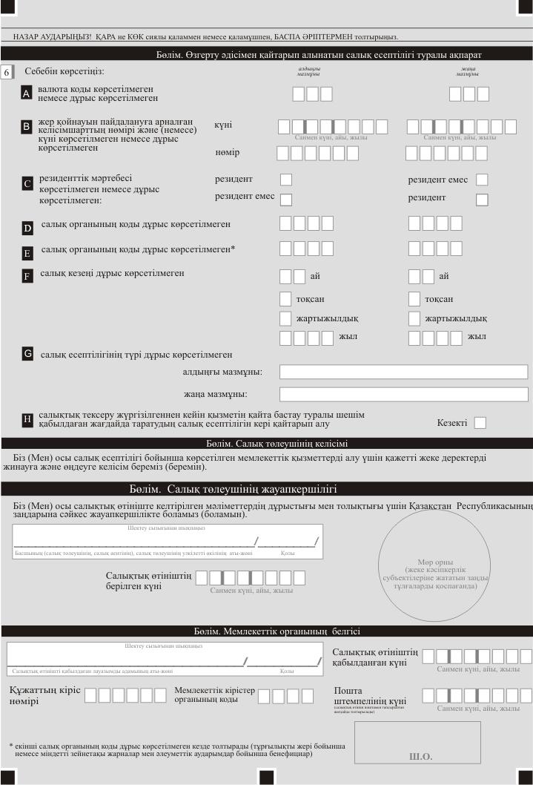

Қазақстан Республикасы
Премьер-Министрінің
орынбасары -
Қаржы министрі
2023 жылғы 22 қарашадағы
№ 1217 бұйрығына
2-қосымша
Қазақстан Республикасы
Қаржы министрінің
2018 жылғы 12 ақпандағы
№ 160 бұйрығына
15-қосымша
нысан

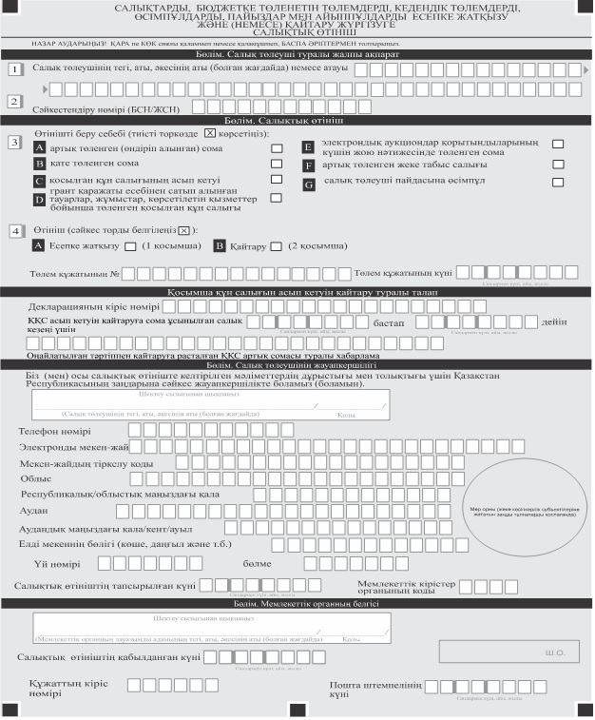

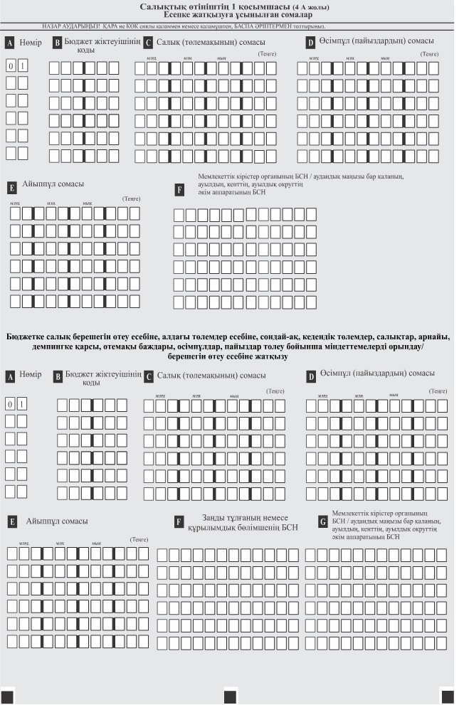

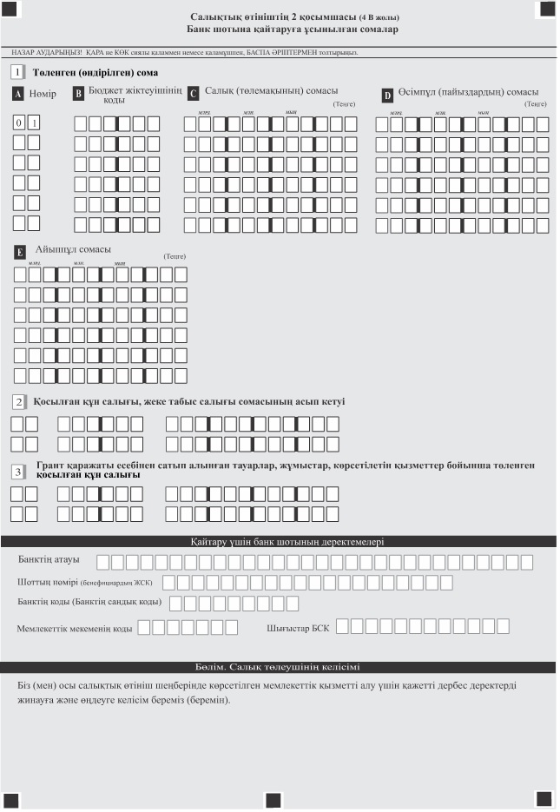

© 2012. Қазақстан Республикасы Әділет министрлігінің «Қазақстан Республикасының Заңнама және құқықтық ақпарат институты» ШЖҚ РМК

